**东南大学电工电子实验中心**

**实 验 报 告**

**课程名称：**

**第 次实验**

**实验名称：**

**院 （系）： 专 业：**

**姓 名： 学 号：**

**实 验 室: 实验组别：**

**同组人员： 实验时间： 年 月 日**

**评定成绩： 审阅教师：**

# 微分积分电路实验研究

1. **实验目的**

**了解运放的运用，以微分运算电路为例进行特性研究分析，掌握微分/积分运算电路的基本结构原理特点，利用微分/积分电路实现信号波形之间的转换**

1. **实验原理（主要写用到的的理论知识点，不要长篇大论）**
2. **实验内容**
3. 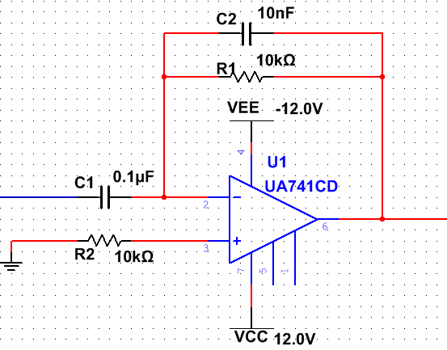**实验内容（见在线实验3）：**
4. **微分电路：**用μA741运放，按图示电路结构和参数：R1=10kΩ，R2=10kΩ，C1=0.1μF，C2=10nF。连接好电路，确保正确无误，运放使用正负12V电源供电，检查正确后可以加电开始实验。

**微分电路性能测量与研究记录表**

|  |  |  |  |  |  |
| --- | --- | --- | --- | --- | --- |
| **输入波形** | **方波** | | | | |
| **输入波形参数** | **频率=100Hz**  **幅度=1Vpp**  *R*1=10kΩ  ***C*2=10nF** | **频率=100Hz**  **幅度=1Vpp**  *R*1=20kΩ  ***C*2=10nF** | **频率=100Hz**  **幅度=1Vpp**  *R*1=10kΩ  ***C*2=1μF** | **频率=100Hz**  **幅度=2Vpp**  *R*1=10kΩ  ***C*2=10nF** | **频率=200Hz**  **幅度=2Vpp**  *R*1=10kΩ  ***C*2=10nF** |
| ***U*i** | **（可写见图几）** | **（可写见图几）** | **（可写见图几）** | **（可写见图几）** | **（可写见图几）** |
| ***U*O** | **（可写见图几）** | **（可写见图几）** | **（可写见图几）** | **（可写见图几）** | **（可写见图几）** |
| **输入波形** | **三角波** | | | | |
| **输入波形参数** | **频率=100Hz**  **幅度=1Vpp**  *R*1=10kΩ  ***C*2=10nF** | **频率=100Hz**  **幅度=1Vpp**  *R*1=20kΩ  ***C*2=10nF** | **频率=100Hz**  **幅度=1Vpp**  *R*1=10kΩ  ***C*2=1μF** | **频率=100Hz**  **幅度=2Vpp**  *R*1=10kΩ  ***C*2=10nF** | **频率=200Hz**  **幅度=2Vpp**  *R*1=10kΩ  ***C*2=10nF** |
| ***U*i** | **（可写见图几）** | **（可写见图几）** | **（可写见图几）** | **（可写见图几）** | **（可写见图几）** |
| ***U*O** | **（可写见图几）** | **（可写见图几）** | **（可写见图几）** | **（可写见图几）** | **（可写见图几）** |
| **输入波形** | **正弦波** | | | | |
| **输入波形参数** | **频率=100Hz**  **幅度=1Vpp**  *R*1=10kΩ  ***C*2=10nF** | **频率=100Hz**  **幅度=1Vpp**  *R*1=20kΩ  ***C*2=10nF** | **频率=100Hz**  **幅度=1Vpp**  *R*1=10kΩ  ***C*2=1μF** | **频率=100Hz**  **幅度=2Vpp**  *R*1=10kΩ  ***C*2=10nF** | **频率=200Hz**  **幅度=2Vpp**  *R*1=10kΩ  ***C*2=10nF** |
| ***U*i** | **（可写见图几）** | **（可写见图几）** | **（可写见图几）** | **（可写见图几）** | **（可写见图几）** |
| ***U*O** | **（可写见图几）** | **（可写见图几）** | **（可写见图几）** | **（可写见图几）** | **（可写见图几）** |

**实验结果分析：（提示：微分电路性能测量**：在微分电路的输入端加上不同的信号波形，利用双踪示波器观察输入和输出的波形，记录波形及参数，分析波形之间的关系。

**微分电路性能研究：**改变反馈电阻*R*1，由原来的10kΩ，改为20kΩ，可以调整微分电路的时间参数，观察波形的变化，记录波形相关参数，分析实验结果；如果电容*C*2选择不合理，会导致输出波形发生何种变化？如果*C*2由=10nF改为1μF，观察波形的变化，记录波形相关参数，分析实验结果。**）**

1. 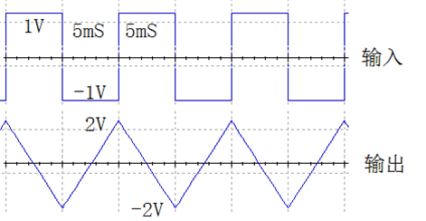**积分电路：**设计一个波形变换电路，由输入方波转换成输出三角波，波形参数如图所示。完成转换电路的设计及仿真测量；按仿真设计的电路参数完成电路的连接；如果需要得到输出三角波不同的斜率或输出幅度，如何调整参数；如果输入波形的占空比不为0.5，输出波形会发生什么变化？其他自主测量与发现（输出波形顶部或底部被削平的原因，工作频率和积分关系……）；拟定实验方案、设计记录表格、分析数据波形**(见在线实验第3单元的作业)**。

**答：**

**请自拟积分电路性能测量与研究记录表**

**实验结果分析：**

1. **选做（教师课堂验收）：**

设计一个运算电路，满足运算公式

1. 写出具体的设计过程， 在东南在线实验平台上分别测量：比例-积分，比例-微分，积分-微分，比例-积分-微分运算电路的波形。并进行分析比较，各算式系数对波形的影响。
2. 如何只用两个运放实现这个运算公式？比例、积分、微分的系数可以有所不同，请考虑不同的系数对设计输出有何影响？写出具体的设计过程， 在东南在线实验平台上测量。

**答：**

比例、积分仿真图、东南在线连线图（有水印）、波形图（有水印）：

数据分析：

比例、微分仿真图、东南在线连线图（有水印）、波形图（有水印）：

数据分析：

积分、微分仿真图、东南在线连线图（有水印）、波形图（有水印）图：

数据分析：

比例、积分、微分仿真图、东南在线连线图（有水印）、波形图（有水印）：

数据分析：

1. **实验总结**
2. **实验建议（欢迎大家提出宝贵意见）**